ФЕДЕРАЛЬНОЕ АГЕНТСТВО ПО ОБРАЗОВАНИЮ

ГОУ ВПО КЕМЕРОВСКИЙ ГОСУДАРСТВЕННЫЙ УНИВЕРСИТЕТ

Экономический факультет

Кафедра маркетинга

# КУРСОВАЯ РАБОТА ПО МАРКЕТИНГОВЫМ ИССЛЕДОВАНИЯМ

на тему: Маркетинговые исследования рекламной деятельности на примере рынка радиорекламы г.Кемерово

|  |  |
| --- | --- |
| Курсовая работа  допущена к защите  «___» __________ 200__ г.  (дата) (подпись) | Курсовая работа  Защищена  «___» __________ 200__ г.  (дата)  с оценкой ______________  (подпись) |

Кемерово, 2010

**Содержание**

Введение…………………………………………………………….……………3-4

Глава 1. Теоретические аспекты радиорекламы

1.1 История радиорекламы …………………………………….………….5

1.2 Достоинства и недостатки радиорекламы……………………….……7

1.3 Эффективность радиорекламы……………………….…………….…9

1.4 Виды радиорекламы………………………………………..…….…....12

1.5 Особенности восприятия радиорекламы………………..………..…...16

1.6 Правила создания радиорекламы………………………….…….……18

Глава 2. Рынок радиорекламы г.Кемерово

2.1Основные сведения по рынку радиорекламы г.Кемерово ……….….21

2.2 Медиаактивность рекламодателей г.Кемерово по сферам деятельности и доли рынка радиорекламы……………………………………………….……..36

2.3 Стоимость изготовления радиороликов в г.Кемерово……………….43

Заключение………………………………………………………………………..45

Список использованной литературы……………………………………….........47

Введение

«Реклама (франц. reclame , от лат. reclamare –выкрикивать)- разнообразные мероприятия, имеющие целью оповещение о чем-либо, например, товаров, зрелищ, услуг, оказываемых каким-либо предприятием и т. д….

В одном из последних изданий «Большой Советской Энциклопедии» было написано: «Реклама – это средство одурачивания покупателей и навязывания им часто бесполезных товаров сомнительного качества». Сегодня мало кто разделяет это мнение. Реклама превратилась у нас в уважаемый и социально-необходимый вид деятельности.

Реклама играет множество ролей: и учителя, и проповедника, и диктатора… она в значительной степени определяет наш образ и стиль жизни. Именно поэтому серьезный немецкий журнал «Spiegel» еще несколько лет назад определил ее как «пятую власть» вслед за властью СМИ, которые считались четвертой. Феномен рекламы столь значителен и многогранен, что и создатели и потребители ее, признавая или отрицая влияние «пятой власти», высказываются о рекламе противоречиво.

В настоящее время рекламный рынок стал полностью монополизированным, число крупных игроков, присутствующих на рекламном рынке не увеличивается, количество мелких рекламных агентства, занимающихся продвижением посредством рекламы в 2008 сократилось на 30% по причине кризиса. Общий спрос на рекламные услуги в среднем по всем сегментам рекламного рынка уменьшился на 25%. Сейчас для заказчиков стали менее интересными сегменты рекламы на телевидении и в печатных средствах массовой информации. В результате уменьшения компаниями рекламных и маркетинговых бюджетов телевидение стало дорогостоящим удовольствием для заказчиков, печатные СМИ в течение уже долгового периода времени постепенно теряют свою актуальность, так как большая часть целевой аудитории, на которую рассчитана реклама, с каждым годом отдает предпочтение интернету, как основному источнику получения интересующей информации и радио, как незаменимой части повседневной жизни. (анализ рынка подготовлен по результату: маркетинговые исследования агентства ТОП-ЭКСПЕРТ)

Главной целью курсовой работы является провести маркетинговое исследование рекламной деятельности на примере радиостанций нашего города, Расчитать емкости рынка рекламных услуг и выделить наиболее перспективные сегменты рекламного рынка.

Задачи: рассмотрение и сравнительный анализ всех радиостанций, вещающих на территории г.Кемерово, эффективность и специфика рекламного радиопродукта этих радиостанций.

Это тема достаточна актуальна, она обуславливается условиями развития рыночной экономики которые вызвали форсированное развитие рекламы как социального института и области профессиональной деятельности сотен тысяч людей в нашей стране.

Глава 1. Теоретические аспекты радиорекламы

* 1. История радиорекламы

Главные этапы развития рекламной деятельности в человеческой культуре отмечены изначальной сплавленностью рекламирования с ритуалом и другими формами межличностной коммуникации. Урбанизм, интенсификация контактов на расстоянии вызвали в античных государствах развитые варианты политической, религиозной и коммерческой рекламы. Однако и в античности, и в средневековье реклама была практически не отделена от информации. Основным жанром и той, и другой являлось объявление. В устном бытовании этот жанр уже на раннем этапе приобрел рекламные формы благодаря варьированию тональности, ритма, рифмы и визуального его сопровождения. Эволюция рекламных текстов происходила в направлении дифференциации их содержания и взаимодействия, взаимообогащения знаковых средств, обеспечивающих данную деятельность: звука, слова, жеста, рисунка, цвета, шрифта и т.п. Четкое разделение институтов информирования и рекламирования в России происходит в первой половине XIX века.

Радио - первое появившееся электронное средство массовой коммуникации, долгое время существовавшее как единственное. До появления телевидения оно широко использовалось с целью пропаганды. Особенно в этом преуспели фашистские идеологи. На Нюрнбергском процессе соратник Гитлера А. Шпеер признал: "С помощью таких технических средств, как радио и громкоговорители, у восьмидесяти миллионов людей было отнято самостоятельное мышление".

В литературе описаны случаи, когда радиопостановки сеяли страх и приводили к массовой панике. Например, во время радиопостановки "Война миров" Г. Уэллса в Америке или "Вторжение с марса" в 1938 году. Последняя передавалась как репортаж с места событий. Население восточных штатов, на которое вещало радио, в массе своей поверило, что речь идет о реальном событии, и испытало массовый приступ страха.

Как пишет С. Кара-Мурза, односторонний поток информации, направленный на определенную группу людей с целью убедить ее в чем-либо, положил начало "обществу спектакля". Первоначально в буржуазном обществе язык диктора связи со здравым смыслом не имел. Он был предназначен для слушателя, "созерцающего сцену", нес смыслы, которые закладывали в него те, кто контролировал средства массовой информации. Люди, сами того не замечая, начинали сами говорить на том языке, отрываясь от здравого смысла, и легко становились жертвами манипуляторов.

Языку диктора могло уделяться большое внимание, и он мог быть правильным и четким (как, например, в период существования СССР), но и это не исключало использование в сообщениях манипулятивных приемов.

В 20-30-е годы в нашей стране пользовались большим вниманием проблемы, связанные с организацией массовой коммуникации. Именно в нашей стране, отмечают А.Н. Лебедев и А.К. Боковиков, впервые были опубликованы исследования, посвященные психологии радиовосприятия. Были выработаны правила подготовки радиотекстов, которые могут применяться и в настоящее время. Были и конкретные советы по активизации внимания слушателей.

Согласно американским взглядам, современное "посттелевизионное" радио адресуется слушателям, в основном занятым другими видами деятельности. Оно претендует на остаток внимания активного человека, образуя фон его работы или отдыха. Но именно потому, что оно рассчитано на невнимательного человека, считают американские теоретики и практики рекламы, фигурирующие в нем сообщения должны быть интереснее, изобретательнее, изощреннее, чем прежде, в "золотой век" радио.

В нашей стране систематическое проведение рекламных передач началось после 1960 года с образованием специализированных организаций в составе Минторга СССР. ( В США первое рекламное радиосообщение вышло в эфир 22 августа 1922 года, через два года после появления регулярных радиопередач, и стоило 50 долларов).

* 1. Достоинства и недостатки радиорекламы

Преимущество радио перед другими средствами массовой информации: 24-часовое вещание на многие регионы и разнообразие программ. Радио слушают в жилых и производственных помещениях, на кухне, прогуливаясь на чистом воздухе, в автомобиле. Поэтому рекламные объявления, размещенные в соответствующих радиопрограммах, охватывают значительный процент заданной аудитории потребителей, независимо от того, где они находятся - на работе, на отдыхе, в пути. Радиореклама оперативна и имеет невысокую стоимость. Вместе с тем, в процессе восприятия рекламных обращений, транслируемых на радио, не участвует зрение, через которое человек получает до 90% информации. Кроме того, радиореклама усложняет установление двухсторонних коммуникаций с потребителем. Часто у него нет под рукой ручки, карандаша, бумаги, чтобы записать переданные в объявлении данные.

Радио широко используется для рекламных акций, так как имеет большое преимущество. Это скорость и гибкость, что позволяет в самый короткий период подготовить рекламу. Такая гибкость позволяет рекламодателям приспосабливаться к особенностям рынка, новостям и т.д. Еще одним преимуществом радио является широкий охват аудитории в различных частях страны и в любое время суток. Исследования показывают, что радио является идеальным средством охвата людей, едущих с работы или на работу, часто люди слушают радио во время работы, и особенно те программы, которые передают музыку, новости и рекламу.

Еще одно преимущество радио - низкие материальные затраты на обеспечение радиоэфира за счет частого повторения рекламного текста. Стоимость такого объявления может быть очень низкой, особенно, если оно просто читается диктором.

Следующее достоинство радио то, что оно воспринимается положительно. Благодаря своей пассивной природе, радио обычно не воспринимается как раздражитель. У людей есть свои любимые радиостанции и ведущие, которых они слушают практически регулярно. И, наконец, радио создает простор воображению потребителей, так как, в отличие от печатной продукции, использует не только слова, но и музыку и тональность для того, чтобы слушатели могли создать картину происходящего. Отсутствие изображения, используемого в печатной рекламе, компенсируется другими приемами, прежде всего интонационными.

Тем не менее, здесь кроется и недостаток этого средства массовой информации. Так как оно несет только звук, радиообращение могут быть мимолетными, пропускаться или забываться. Многие воспринимают радио лишь как приятный звуковой фон и не слушают его внимательно.

Еще один недостаток радиопродукции - ограничение творческого процесса. Создать радиорекламу, заставляющую потребителя пойти и посмотреть товар, - трудно, а показать его в рекламе - невозможно. С целью искоренения этих недостатков и используются манипулятивные приемы. Это и эксплуатация авторитетов - любимых ведущих, и применение приемов работы с информационным потоком и его невербальным оснащением. Широко используется юмор, шутки, метафоры, музыка и звуковые эффекты.

Радиореклама за счет повторения легко запоминается, но при длительном воздействии на слушателя она не информирует, а раздражает. В таком случае текст значительно сокращают: просто выпускают в эфир между музыкой или информацией всего лишь одно слово или одну фразу, в которой упоминается марка товара или слоган.

* 1. Эффективность радиорекламы

Английские социологи провели исследования, по которым установили, что радиореклама по степени запоминаемости уступает телевизионной рекламе. Минута радиорекламы по эффективности равна 75 % минуты телерекламы. При этом по затратам радиореклама ниже телерекламы примерно в 5-6 раз. Это означает, что словами людей убедить проще в преимуществе нового товара, чем показывая его в картинках. Это , вероятно, обусловлено тем, что ухо человека быстрее воспринимает информацию, чем глаз. Чтобы реклама на радио достигла высокого эффекта, нужно сделать её как можно доступнее для той аудитории, для которой она предназначена. Реклама должна быть запоминающейся и такой, чтобы основная идея рекламы была понята слушателем за 6-8 секунд. То есть, идея должна быть краткой и включать воображение, так как нужно очень быстро заинтересовать слушателя. Хорошо, например, если рекламу будут представлять известные люди. Звуки, которыми сопровождается реклама на разных носителях, должны быть одинаковыми, т.е. позывная мелодия на радио и ТВ должна быть одинаковая. (

Неоднократные проверки показывают, что мозг способен воспринять произнесенное слово за 140 миллисекунд, а на понимание печатного слова требуется 180 миллисекунд. Психологи полагают, что разница в 40 миллисекунд тратится мозгом на то, чтобы перевести зрительное изображение в слуховое, которое мозг может воспринять.

Мы не только слышим быстрее, чем видим; наше слуховое восприятие длится дольше, чем зрительное. Зрительный образ - картина или печатные слова - затухает менее, чем за 1 секунду, если наш мозг не предпринимает специальных усилий для запоминания сути увиденного. Слуховое же восприятие длится в 45 раз дольше.

Следовательно, слушать сообщение - более эффективно, чем читать. Во-первых, произнесенное слово дольше хранится в мозгу, позволяя лучше следить за мыслью. Во-вторых, тембр человеческого голоса сообщает словам эмоциональность, недостижимую никаким изображением. К недостаткам радиорекламы можно отнести ограниченность элементов воздействия на слушателя и, самое главное, невозможность показать товар и повторить услышанное.

Для повышения эффективности радиорекламы полезно следовать следующим советам:

* добиваться, что бы объявление включало воображение слушателей;
* уровень понятности сообщения должен быть на 10 пунктов ниже среднего IQ того социального слоя, для которого он предназначен;
* сопровождать рекламу конкретного продукта или услуги запоминающимся звуком;
* рекламная идея должна быть лаконичной, ясно выраженной;
* необходимо поставить цель и сразу заинтересовать слушателя, иначе он может переключить на другую программу;
* очень эффективно вводить в радиообъявления известных людей;
* если по тому же товару или услуге параллельно ведется рекламная кампания по телевидению, нужно использовать те же позывные, туже мелодию и текст;
* радиорекламу нельзя оценивать по написанному тексту, ее надо слушать;
* объявления должны соответствовать контексту передачи, в которую они включаются.

Кроме слов, музыки и шумов, из которых состоит рекламный аудиоролик, свое влияние на эффективность сообщения оказывают более общие факторы:

* формат станции и соответствие ему стиля сообщения и рекламируемого товара;
* время выхода в эфир;
* продолжительность звучания;
* "обрамление" рекламной информации другой рекламой, музыкой или сообщением;
* структура рекламной информации;
* характеристики текста;
* оригинальность ролика, эмоциональное воздействие.

Наиболее эффективными для включения рекламы являются программы, содержащие интересную или важную информацию, например, сигналы точного времени, сводка погоды и т.д.

Эпитеты располагаются по определенным стандартным схемам. Одна из них заключается в подборе эпитетов по контрасту. Антонимы позволяют подчеркивать положительные качества товара: "Холодный лимонад в жаркий день". Сильный эффект дают эпитеты в виде триад, дающих трехстороннюю оценку объекта: представление о внешнем виде, утилитарная ценность, социальная значимость: "классический, удобный, престижный пиджак".

Один из методов воздействия на подсознание - это заставить клиента уговорить самого себя.

Например, вербальное приглашение диктора зайти в рекламируемый магазин может встретить множество препятствий в мозгу слушателя, как на сознательном, так и на подсознательном уровне. В противовес традиционной в таких случаях фразе: "Заходите, вы будете довольны", можно сказать следующее "Гостем будешь". Механизм действия этого словосочетания прост: всем известно устойчивое словосочетание: "Заходи - гостем будешь". Слово "заходи" будет автоматически сказано клиентом себе самому. А своему "внутреннему голосу" любой человек склонен доверять в большей степени, чем бизнесменам, которые только и думают, как "забрать мои деньги". Подобный прием должен привести к повышению эффективности радиоспота. В принципе, любое устойчивое словосочетание с домысливаемой "потерянной" частью будет иметь тот же эффект.

1.4 Виды радиорекламы

Радиорекламу условно можно разделить на четыре вида: радиообъявления, радиоролики, радиорепортажи и радиожурналы.

Радиообъявления - обращение диктора к слушателю, посвященное достоинствам того или иного товара или услуги, рассказ без каких-либо приемов привлечения внимания. Весь текст начитывается диктором или человеком, выступающим в роли диктора. Успех объявления зависит от того, с какой теплотой и искренностью зачитывается обращение. Многие рекламодатели относятся к этому типу рекламы критически, поскольку невнимательный, незаинтересованный слушатель пропустит рекламу мимо ушей. Не удовлетворяет он и творческих работников. И, тем не менее, тысячи рекламодателей прибегают к прямой рекламе из-за ее дешевизны. Изготавливается объявление, когда заказчику необходимо донести до потребителей и потенциальных покупателей какую-либо новость о товаре, услуге, фирме. Голосовое озвучивание рекламного текста осуществляется одним диктором.

Радиоролики - прямая или линейная реклама, которая записывается заранее и подается в эфир в рекламных блоках. Радиоролики включают в себя: постановочный сюжет (сценарий), музыкальное сопровождение и голос, либо голоса актеров.

Информационный радиоролик должен быть музыкально оформлен, такой ролик называется информационно-музыкальный радиоролик. Голосовое озвучивание рекламного текста осуществляется одним или двумя дикторами под индивидуально подобранную оригинальную музыку, используемую в качестве фона. Возможно присутствие звуковых эффектов, семплов. Ролик обязательно содержит конкретное рекламное предложение о товаре, услуге, бренде, акции. Этот тип радиорекламы легко приспосабливается к любому товару или ситуации, поэтому используется довольно часто. Следует учесть, что, даже в обычном рекламном блоке, удачно подобранная музыкальная подложка в дальнейшем может вызывать у покупателя приятные ассоциации при виде рекламируемого товара. Кроме этого, умелое использование звуковых эффектов в радиорекламе может сделать рекламный ролик ярким, запоминающимся, а главное - выделяющимся из чреды похожих друг на друга радиороликов.

Можно выделить три основных вида игровых роликов:

Радиоролик "Диалог" - это беседа диктора с другим человеком (или людьми) или беседа двух и более человек без диктора. В первом случае диктор может разговаривать, например, с покупателем или экспертом - изготовителем товара, представителем банка, фирма. Такие рекламные беседы убедительны, если все участники беседы ведут себя естественно. Очень часто рекламные диалоги звучат крайне нелепо, потому что, копирайтер, изображает речь чуждого ему социального слоя, вставляя огромное количество жаргонизмов и фраз, которые якобы для этих людей характерны. Эффект выходит совершенно комический, и представители всех социальных групп дружно потешаются над роликом.

Существует немало приемов, чтобы сделать рекламные диалоги правдоподобными, или, по крайней мере, приемлемыми. Среди персонажей звуковой рекламы не случайно часто присутствуют две домохозяйки, супруги, родители и дети, причем кто-то из персонажей глуповат и неопытен, а другой дает ему разъяснения (функция продавца). Скажем, одна домохозяйка делится мнением с другой. Естественнее всего диалог, в котором персонажи сталкиваются с проблемой, решаемой с помощью товара, при условии, что эстафету принимает диктор, привычно выполняющий функцию продавца.

Радиоролик "Драматизация" - это "сценка из жизни", в которой проблема решается с помощью рекламируемого продукта или услуги. Для того чтобы драматизация звучала убедительно, проблема должна быть достаточно реальной, заземленной. Драматизация отличается от диалога тем, что в ней используются профессиональные актеры, музыка, эффекты.

"Имиджевый" ролик, объектом рекламы в котором становятся не конкретные услуги или товар, а сам бренд, цель имиджевого ролика - позиционировать бренд на рынке, подчеркнуть престижность марки. Такие ролики отличаются большей концептуальностью и более широкими образами.

Музыкальная реклама выделяет продукцию рекламодателя среди всей подобной, приятна на слух и легко запоминается, она эффективно фиксирует марку товара в памяти. Дикторское обращение при всем желании трудно спеть, зато пропевка названия или слогана фирмы слушается весьма оригинально. Такие пропевки называются "фирменный джингл". Музыкальные логотипы и фирменные джинглы позволяют запомнить рекламный девиз (слоган) компании. Удачные музыкальные слоганы годами используются многими крупнейшими брендами.

Приемы, в изготовлении роликов, могут сочетаться в любом варианте, например: джингл-диалог-диктор, или выступать в чистом виде. Даже в объявлении, если его читают дикторы, обладающие слухом и голосом, встречаются вокальные дополнения. Так, некоторые среди них напевают телефонные номера, с тем, чтобы слушатели их лучше запомнили и имели время записать.

По мнению американских мастеров рекламного бизнеса, в радиорекламе следует избегать как простых дикторских объявлений, лишенных какого-либо развлекательного антуража, так и излишне развлекательных радиороликов, создатели которых забывают об основном предназначении рекламы - продавать товары и услуги. В какой бы обстановке человек ни слушал передачу, юмор предоставляет возможность активизировать его внимание, особенно если он вводится ненавязчиво, исподволь. Юмор может быть ингредиентом любого типа радиорекламы, но чаще всего он встречается в "срезах жизни" - драматизациях с участием актеров.

Радиорепортажи - репортажи корреспондента с места события. В зависимости от формата радиостанции, радиорепортаж может поведать слушателям о новостях, о выставках, о любых событиях имеющих информационный повод.

На многих радиостанциях - это такой способ "выйти из рекламного блока". Репортажи используются вместо информационных роликов, а также для проведения промо-акций.

Радиожурналы - тематические передачи информационно-рекламного характера с коротким объединяющим комментарием. Передачи обязательно должны соответствовать единому формату и нести познавательную информацию для слушателей.

Каждый из вышеперечисленных видов радиорекламы различен не только в подаче в эфире и стоимостном выражении, но и различается в процессе производства.

Радиореклама в большей степени, чем другие средства рекламы, полагается на мастерство сценариста. Это искусство звучащего слова, и потому любой копирайтер или саундпродюсер проверяет и перепроверяет написанный текст чтением вслух, ставит себя на место диктора, с тем, чтобы еще раз уточнить паузы, ритм, убрать стилистические небрежности в радиоролике.

Основные требования, предъявляемые к тексту рекламного ролика, - это простота и ясность изложения материала, достоверность, способность установить контакт с аудиторией и вызвать ее интерес, непохожесть.

Простота - требование, диктуемое самой природой звукового восприятия и речи. Автор текста для радиоролика может рассчитывать на успех, если сосредоточивается на одной центральной мысли и не топит слушателя в избыточной информации. Текст пишется в разговорном стиле, предпочтение отдается знакомым словам, коротким простым предложениям. Ясность обеспечивается вычеркиванием ненужных слов. Каждый сценарий проверяется на предмет логики изложения радиоролика от первого слова до последнего, при этом особое внимание уделяется переходным словам-"мостикам", облегчающим восприятие материала на слух.

Рекомендуется избегать использование в радиоролике преувеличений, которые сразу бросаются на слух, подрывая доверие к рекламе. Между тем у каждого товара, каждой услуги есть свои плюсы, и именно о них надо говорить. Обращение к слушателю с рекламным призывом, должно вызывать доверие, впечатление прямого надежного друга.

Каждое слово радиоролика должно быть направлено на то, чтобы возбудить желание обладать продуктом. О преимуществах товара или услуги говорится как минимум дважды и разными словами, название продукта повторяется еще чаще. Слово - основной строительный материал радиоролика. С его помощью описывается товар или услуга. Другая функция слова в радиорекламе - привлечь внимание, создавать и поддерживать интерес, стимулируя желательный отклик. Теплоты человеческого голоса часто вполне достаточно, чтобы эффективно донести до слушателя суть рекламного послания.

В основной части акцент сосредотачивается на логическом развертывании аргументации в пользу рекламируемого товара. Сначала называется преимущество, затем оно развивается; объясняется способ достижения эффективности и, наконец, подчеркивается удовольствие от обладания вещью.

* 1. Особенности восприятия радиорекламы

Радиореклама, по данным английских социологов, по запоминаемости ненамного отстает от телевизионной.

|  |  |  |  |
| --- | --- | --- | --- |
| Запомнили и смогли воспроизвести | Способ восприятия | звуковой | изобразительный |
| аудиовизуальный сразу | 70 % | 72 % | 86% |
| % через три дня | 10 % | 20 % | 60% |

Данные американских исследователей также подтверждают высокую эффективность радиорекламы. Рекламные доходы радио США превышают 9 млрд. долларов, причем большая их часть приходится на местную рекламу. Радио охватывает такие категории людей, до которых не доходит ТВ и пресса, например, автомобилистов и отдыхающих на природе, треть всех передач среднестатистический американец слушает вне дома. Мобильность, гибкость и дешевизну радио высоко ценят рекламодатели. Эффективность минутного радиоспота составляет примерно 75 процентов эффективности стандартного 30-секундного телеролика. Притом, что цена радиорекламы в 5-6 раз меньше цены на рекламу телевизионную.

Согласно американским взглядам, современное "посттелевизионное" радио адресуется слушателям, в основном занятым другими видами деятельности. Оно претендует на остаток внимания активного человека, образуя фон его работы или отдыха. Но именно потому, что оно рассчитано на невнимательного человека, считают американские теоретики и практики рекламы, фигурирующие в нем сообщения должны быть интереснее, изобретательнее, изощреннее, чем прежде, в "золотой век" радио.

В нашей стране систематическое проведение рекламных передач началось после 1960 года с образованием специализированных организаций в составе Минторга СССР. ( В США первое рекламное радиосообщение вышло в эфир 22 августа 1922 года, через два года после появления регулярных радиопередач, и стоило 50 долларов).

Э.П. Стоянова называет следующие преимущества радиорекламы:

* вездесущность
* оперативность
* селективность
* камерность, то есть возможность обращаться к адресату в домашней обстановке и тем самым создавать атмосферу доверия.

Примерно те же черты находят в радиорекламе и западные специалисты.

Существуют результаты лабораторных исследований, свидетельствующие о том, что люди лучше запоминают список слов, предъявленный им на слух, скажем, прочитанный или записанный на пленку и воспроизведенный, чем тот, который они видят в изображении, например, на фотослайде.

Исследования, проведенные в Северо-Западном университете, показывают, что людей легче убедить в достоинствах нового товара, если делать это словами. Он им нравится больше, и они готовы больше покупать его, нежели в случаях, когда словесные обращения сопровождаются картинками. Похоже, что ничем другим не подкрепленное словесное сообщение способно создавать у людей гораздо более сильное положительное чувство к товару.

Этот эффект обусловлен физиологическими особенностями восприятия. Ухо реагирует быстрее, чем глаз. Неоднократные проверки показывают, что мозг способен воспринять произнесенное слово за 140 миллисекунд, а на понимание печатного слова требуется 180 миллисекунд. Психологи полагают, что разница в 40 миллисекунд тратится мозгом на то, чтобы перевести зрительное изображение в слуховое, которое мозг может воспринять.

Мы не только слышим быстрее, чем видим; наше слуховое восприятие длится дольше, чем зрительное. Зрительный образ - картина или печатные слова - затухает менее, чем за 1 секунду, если наш мозг не предпринимает специальных усилий для запоминания сути увиденного. Слуховое же восприятие длится в 45 раз дольше.

Следовательно, слушать сообщение - более эффективно, чем читать. Во-первых, произнесенное слово дольше хранится в мозгу, позволяя лучше следить за мыслью. Во-вторых, тембр человеческого голоса сообщает словам эмоциональность, недостижимую никаким изображением.

К недостаткам радиорекламы можно отнести ограниченность элементов воздействия на слушателя и, самое главное, невозможность показать товар и повторить услышанное. Радиореклама воздействует только на слух и создает свой "театр воображения", оперируя всего тремя элементами: словом, шумовыми эффектами и музыкой.

1.6. Правила создания радиорекламы

**Правило №1.** Первые 10 секунд в радиорекламе – самые важные. Если за это время не удалось заинтересовать слушателя, его внимание будет нестойким, и он легко отвлечется.

**Правило №2.** Последовательность предоставления информации в радиорекламе должна быть следующей: сначала – «что», потом – «как» и только затем – «где». Обратный порядок неверен, так как слушатель будет невнимателен, не зная, о каких его потребностях и о каком товаре идет речь.

**Правило №3.** Реклама должна посвящаться одному товару или группе однотипных товаров. Радиореклама, посвященная сразу нескольким различным товарам, неэффективна, так как слушатель такую информацию не запомнит.

**Правило №4.** В радиорекламе не должны присутствовать длинные списки положительных качеств товара и затянутое их обсуждение. Необходимо выявить самое важное в рекламируемом товаре и только об этом говорить в течение отведенных секунд.

**Правило №5.** В радиорекламе обращайтесь не к широким массам, а конкретному потребителю. Не забывайте, что человек любит, когда говорят лично с ним и о нем. Реклама, обращенная к широким массам, менее эффективна.

Это правило справедливо для любой рекламы, но в радиорекламе его роль намного значительнее, так как радио – самое интимное средство массовой информации. Оно беседует с каждым слушателем лично, один на один.

**Правило №6.** Делайте сообщение простым, без лишних слов. Сконцентрируйте внимание на коммерческой идее.

**Правило №7.** Сохраняйте разговорный стиль. Используйте простые слова и короткие предложения. Не пользуйтесь скороговорками.

В региональной радиорекламе можно приспособить стиль изложения к языку местных жителей. Другими словами не надо бояться в радиорекламе «окать» на Волге, «чокать» в Сибири, «акать» в Москве, а также использовать местные жаргонные выражения и слова, но только тогда, когда это уместно по тексту.

**Правило №8.** Акцентируйте глаголы и старайтесь использовать их чаще прилагательных. Глаголы активизируют воображение, вызывая в сознании слушателя визуальные образы.

**Правило №9.** В радиорекламе длительностью 60 секунд название рекламируемого объекта необходимо повторять не менее трех раз.

**Правило №10.** Максимальное количество слов в радиорекламе ограниченно ее длительностью:

10 секунд – 20-25 слов;

20 секунд – 40-45 слов;

30 секунд – 65-70 слов;

60 секунд – 130-140 слов.

**Правило №11.** Если вы придаете радиорекламе форму жанровой сценки, в центре внимания обязательно должен быть товар, а не придуманная вами ситуация.

**Правило №12.** Гиперболизация, или преувеличение, используется в радиорекламе для привлечения внимания только к таким достоинствам товара, которые при другом предъявлении могут остаться незамеченными. (На практике она иногда принимает вид розыгрыша или мистификации.) гиперболизация в радиорекламе – сложный, а потому опасный прием, требующий от создателя рекламы высочайшей квалификации. Сложность гиперболизации обусловливается динамичностью радиорекламы и отсутствием образов, воспринимаемых органами зрения. Поэтому используется этот прием редко.

**Правило №13.** При решении вопроса об использовании в радиорекламе звукового эффекта нужно помнить, что при наличии сильного УТП прямое дикторское объявление, сделанное четким голосом, может быть более выгодным методом.

**Правило №14.** При использовании звукового эффекта необходимо, чтобы:

- слушатель безошибочно понимал, что означает этот звук;

- звуковой эффект имел прочную связь с товаром;

- радиореклама была построена вокруг звукового эффекта.

**Правило №15.** Звуковые эффекты, в том числе и музыка, должны помогать восприятию текста радиорекламы, а не развлекать слушателя. Супермодный хит может стать центром внимания и оттеснить рекламируемый товар на второй план.

**Правило №16.** Если реклама имеет музыкальный фон (музыкальную подкладку), то он должен вызывать у слушателей эмоции, соответствующие назначению и преимуществам рекламируемого товара, а не существовать сам по себе.

**Правило №17.** Если в радиорекламе используется рекламная песня (джингл), то необходимо, чтобы в ней рефреном звучала основная рекламная мысль, выраженная в словах, положенных на музыку.

**Правило №18.** Музыка рекламной песни должна быть оригинальной. Не следует использовать для нее мелодию популярной песни, так как потребитель может неосознанно заменить рекламный текст известным ему текстом песни.

2.1 Основные сведения по рынку радиорекламы г.Кемерово

Исследование радиоаудитории г. Кемерово было проведено с 10 по 20 июня методом исследования «face to face», то есть с помощью личного интервью.

Выборка сформирована в соответствии с квотой по полу/возрасту населения г. Кемерово (данные 2008 г.). Квота на возраст выставлена как 18-50 лет, то есть интересовало только экономически активное население. Преобладание в выборке молодого населения обоснована демографией города - возрастным распределением.

Дополнительный фильтр был выставлен на активное/пассивное радиослушание. Респондентов квотировали по активности радиослушания, соблюдая распределение населения по возрасту: каждый день, 2-3 раза в неделю, 1 раз в неделю. Менее активное слушание не бралось во внимание. Задачей выделения квот является обеспечение репрезентативности выборки относительно всей совокупности

Таким образом, в объем квотной выборки попали 200 человек, из которых 93 % относятся к активным радиослушателям.

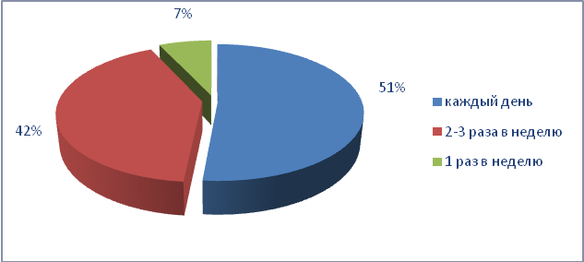

Рис. 1. Распределение респондентов по активности радиослушания

Распределение выборки по полу соответствует превышению количества женщин над мужчинами.

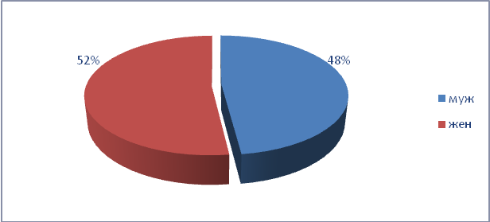

Рис.2. Распределение респондентов по полу

Возрастное распределение, в том числе и по полу, в целом соответствует демографии Кемерово.

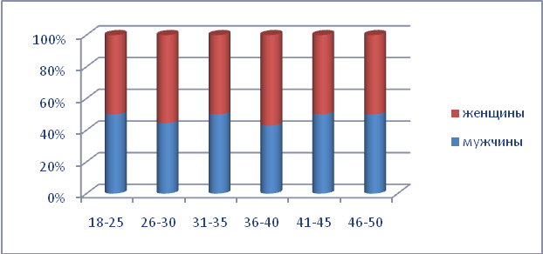

Рис.3. Распределение респондентов по полу и возрасту

Ошибка выборки рассчитана следующим образом. При уровне надежности 95,4 % данные рассматриваются в интервале +-2σ.[1]

Расчет σ:



Ошибка выборки составила 3,6 %. Это означает, что приводимые по всему массиву значения отклоняются от фактических на 3,6 пункта, не чаще пяти раз из ста. Такие показатели характеризуют выборку **как репрезентативную** Поэтому следует учитывать, что по отчету показаны средние оценки, тогда как наблюдаемые значения колеблются в интервале от -3,6 % до +3,6%.

**Особенности аудитории радиослушателей г.Кемерово**

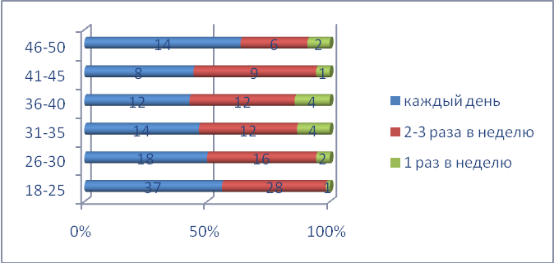

Рис.4 Распределение активной аудитории слушателей по возрасту

Наиболее активная аудитория (слушают каждый день) радиостанций 50 % активных радиослушателей составляют слушатели в возрасте от 18 до 35 лет.

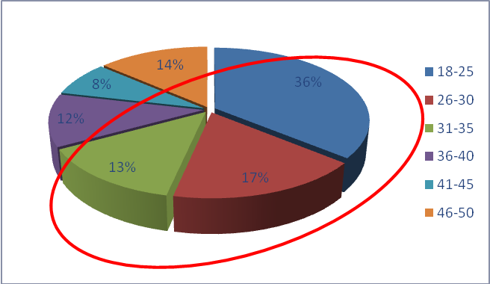

Рис.5 Распределение активной аудитории слушателей по возрасту

Также достаточно активно слушает радио и относительно старшее поколение. Общее проникновение активного радиослушания (каждый день) по возрасту представлено ниже.

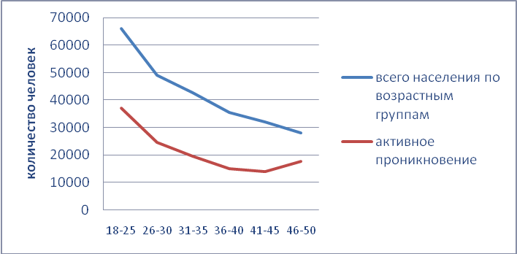

Рис. 6 Проникновение активного радиослушания по возрасту (чел.)

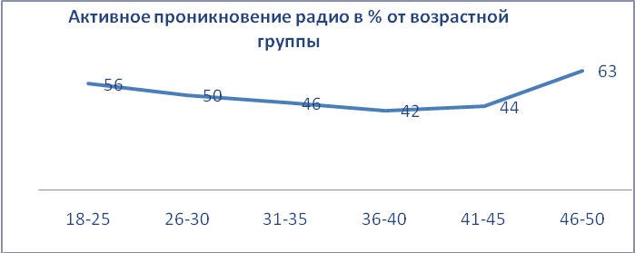

Рис. 7 Проникновение активного радиослушания по возрасту (%)

В количественном выражении **активная аудитория ежедневно** составляет порядка **127~130 тыс. человек**. Наиболее активные радиослушатели мужчины- 52 % активных слушателей, женщины слушают радио несколько реже. Это объясняется простой гипотезой- мужчины чаще слушают радио в транспорте, а уровень проникновения транспортных средств в городе на порядок у мужчин выше чем у женщин. С учетом тех, кто слушает радио 2-3 раза в неделю, ежедневная эффективная аудитория может составить порядка **180~190 тыс. человек**.

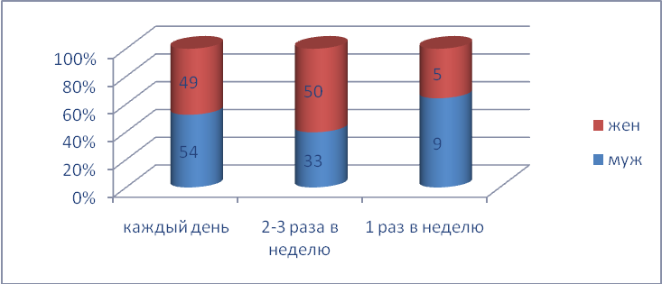

Рис. 8 Активность радиослушания

**Далее в анализе будут рассматриваться характеристики только тех, кто слушает радио ежедневно и 2-3 раза в неделю**.

С позиции дохода, женщины в опросе себя относили себя к лицам с доходами «низкий» и «низкий +» чаще в 1,5 раза чем мужчины, группа лиц с подобным доходом представлена в основном молодой аудиторией, что объясняется наличием несамостоятельных экономически студентов. **60,7 % активной аудитории** характеризует свой доход как средний; **19,3 %** как высокий.

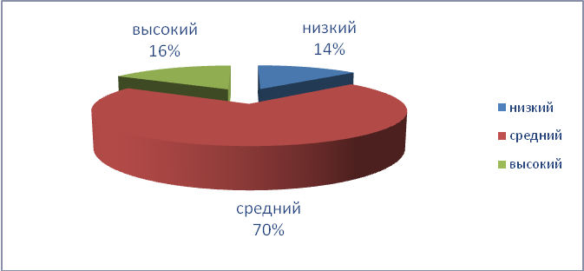

Рис. 9 Уровень доходов в активной аудитории радиослушателей

(слушание каждый день)

Образовательный статус в результате обработки информации был объединен в две большие группы: среднее/среднеспециальное и высшее, в том числе неоконченное. **Образовательный статус активных радиослушателей выше, чем по Кемерово**, активное радиослушание характерно для 57 % респондентов с высоким уровнем образования (по Кемерово уровень проникновения высшего образования порядка 30 %).

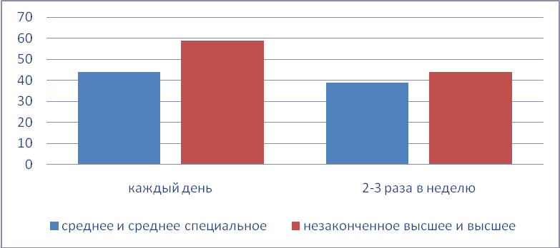

Рис. 10 Уровень образования активных радиослушателей (каждый день).

Профессиональный статус активных радиослушателей представлен достаточно высоким профессиональным статусом:

Руководители различного уровня: 19,8 %;

Специалисты: 32,2 %;

Предприниматели (ИТД): 11,8 %.

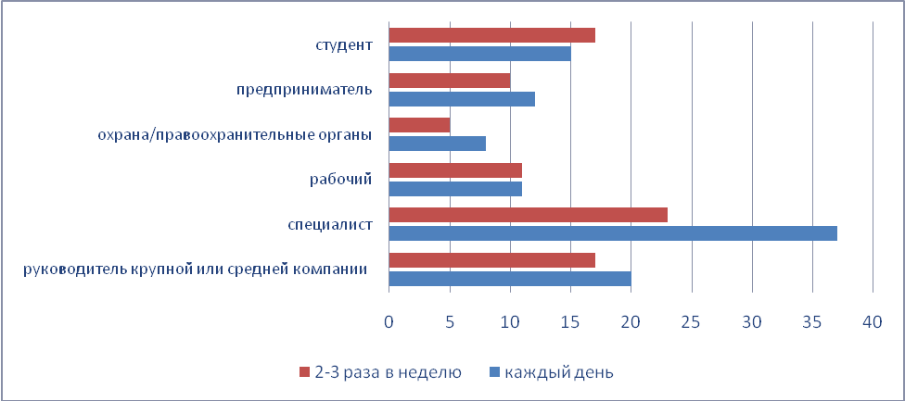

Рис.11 Профессиональный статус активных слушателей

К категории рабочий отнесены также такие профессиональные статусы как продавец, технический и обслуживающий персонал, служащий, объединенные признаком - отсутствие высшего образования.

Мужчин в автовладельцах по выборке больше чем женщин, что вполне очевидно. Отдельной статистики по городу о распределении в транспортном потоке по полу не имеется, предположительно, экспертно оценить количество женщин за рулем можно оценить как 15-20 %. В нашем случае, показатель женщин за рулем также выше чем в среднем по городу-35 %.

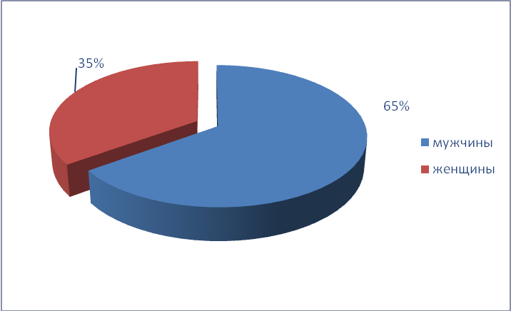

Рис.12 Распределение респондентов по владению транспортным средством

Активное радиослушание характерно для тех, у кого есть в собственности автомобиль. Таких в выборке респондентов оказалось 51,5 %, в активных радиослушателях автомобиль имеет 62 % респондентов. Таким образом, автомобилизация здесь также существенно выше, чем в среднем по городу, где автомобиль имеет каждый третий житель.

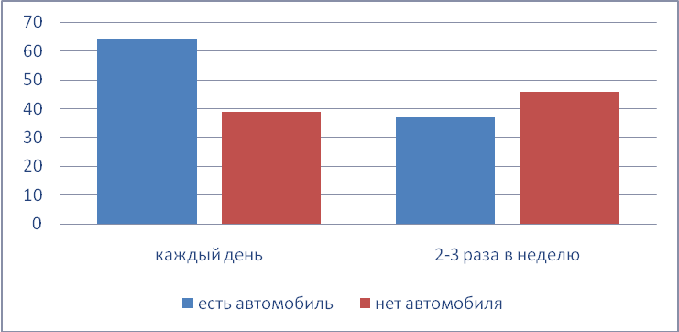

Рис.13 Наличие автомобиля у активной аудитории радиослушателей

Далее рассмотрим радиослушание (по выборке в целом). В основном, прайм радиослушания: день, вечер.

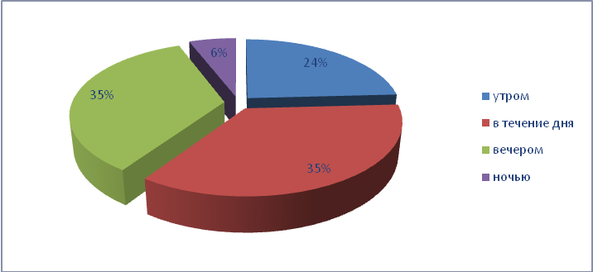

Рис. 14 Предпочитаемое время радиослушания

В основном, радио слушают по дороге в транспорте, наиболее активно в собственном, в общественном выбора нет, поэтому активного радиослушания здесь как такового быть не может, на работе и дома- это 71 % радиослушателей.

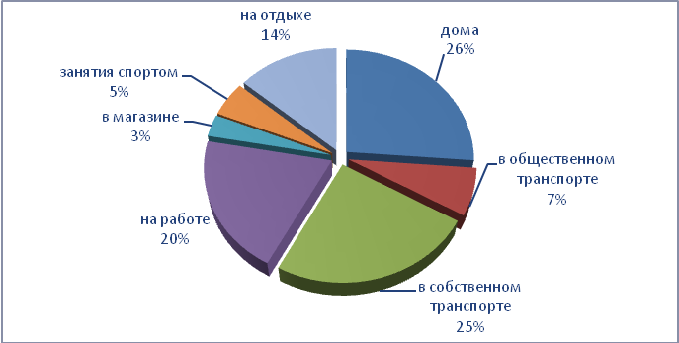

Рис.15 Распределение ответов на вопрос «Где Вы обычно слушаете радио?»

Радиослушание по времени суток также дифференцировано: мужчины слушают радио чаще утром и ночью, женщины - днем, вечернее радиослушание практически равноценно с точки зрения пола.

женщины

мужчины

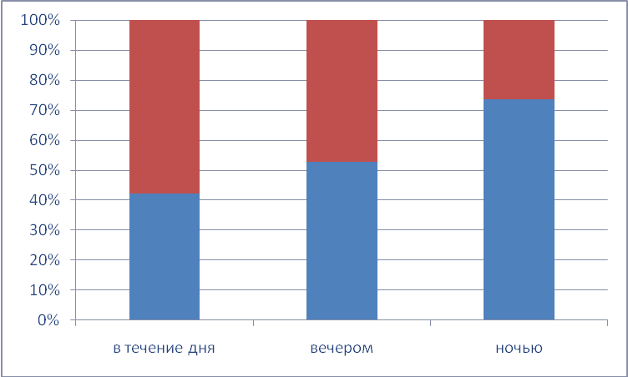

Рис. 16 Особенности радиослушания по времени суток по полу

По частоте радиослушания утром радио слушают в основном активные радиослушатели, среди них мужчины с собственным автомобилем и достаточно высоким образовательным цензом и профессиональным статусом.

Если рассматривать профессиональный статус слушателей и их приверженность слушать радио по времени суток, то очевидно, что сотрудники правоохранительных органов и студенты чаще слушают радио ночью, чем все остальные категории.

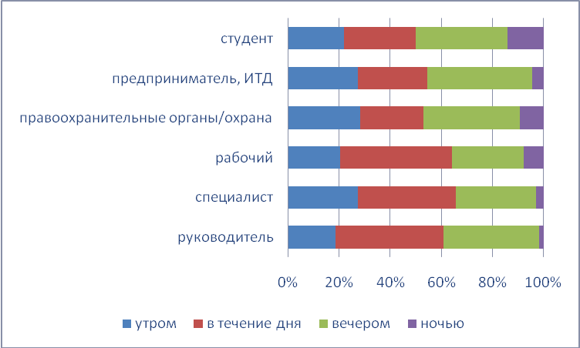

Рис. 17 Радиослушание по времени суток у лиц с различным профессиональным статусом

Критической зависимости радиослушания по времени суток от уровня образования не выявлено за исключением того, что люди с более высоким уровнем образования ночью радио слушают реже.

Имеется существенное различие в месте радиослушания между мужчинами и женщинами. Женщины чаще слушают радио дома и на работе, чаще замечают радио в магазинах. Мужчины- в собственном транспорте, при занятиях спортом и на отдыхе.

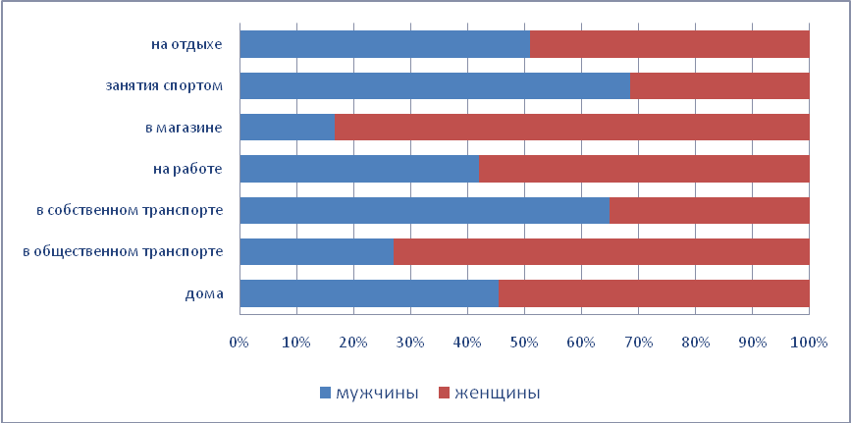

Рис. 18 Особенности радиослушания по месту у мужчин/женщин

Ниже представлено такое же распределение в другом ракурсе:

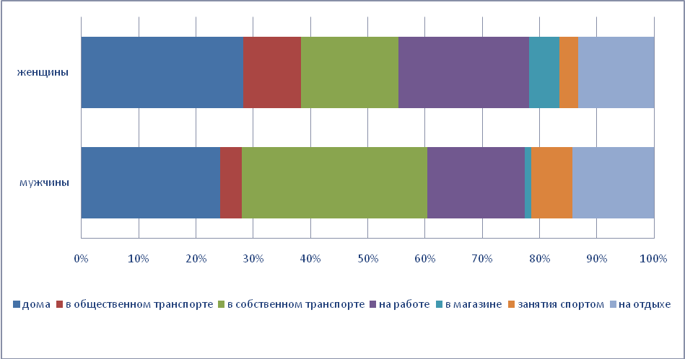

Рис. 19 Предпочтения в месте радиослушания у мужчин и женщин

С точки зрения профессионального статуса имеется следующая зависимость: студенты чаще слушают радио дома. Выражено радиослушание в категории работников без высшего образования (категория продавец, рабочий, технический и обслуживающий персонал), в собственном транспорте радио слушают предприниматели, работников правоохранительных органов и охранных организаций, специалисты и руководители, что также вполне объяснимо уровнем автомобилизации у лиц с более высоким образовательным цензом и профессиональным статусом.

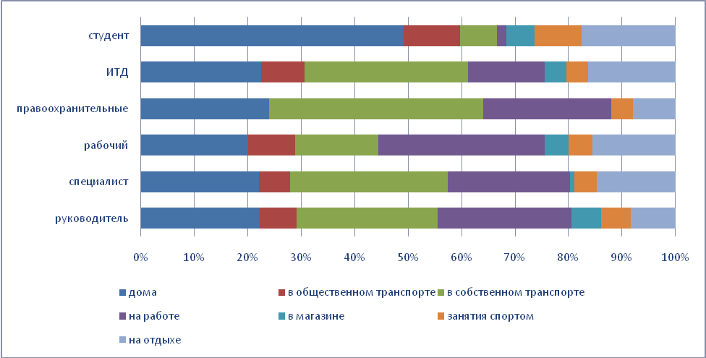

Рис. 20 Особенности радиослушания по профессиональному статусу и предпочитаемому месту.

Активные радиослушатели – мужчины слушают радио, в основном, на работе, в собственном транспорте, на отдыхе и при занятиях спорта.

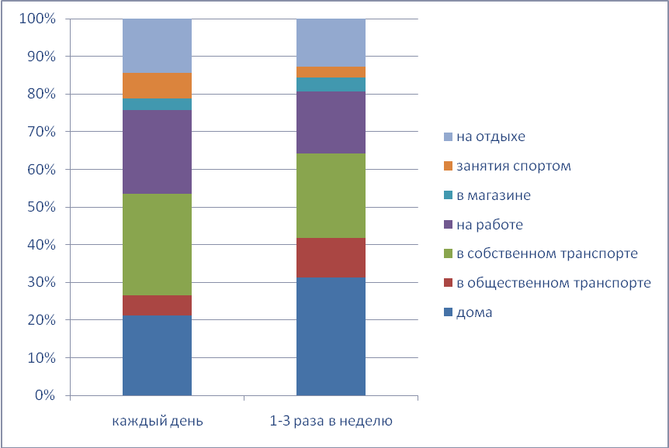

Рис. 21 Предпочитаемое место радиослушания у активных слушателей

**Рейтинг радиостанций**

Для определения рейтинга станций использовалось два подхода:

1. Для всех респондентов был предложен список из 12 радиостанций города на июнь 2010 года с указанием всех станций, прослушанных **за последние 3 месяца.** Такой подход на базе пассивной осведомленности позволил выявить кросс-пересечения аудиторий различных станций и составить список наиболее популярных станций города.

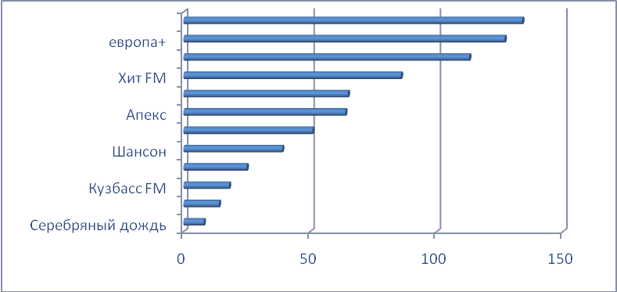

Рис. 22 Рейтинг радиостанций в абсолютном выражении

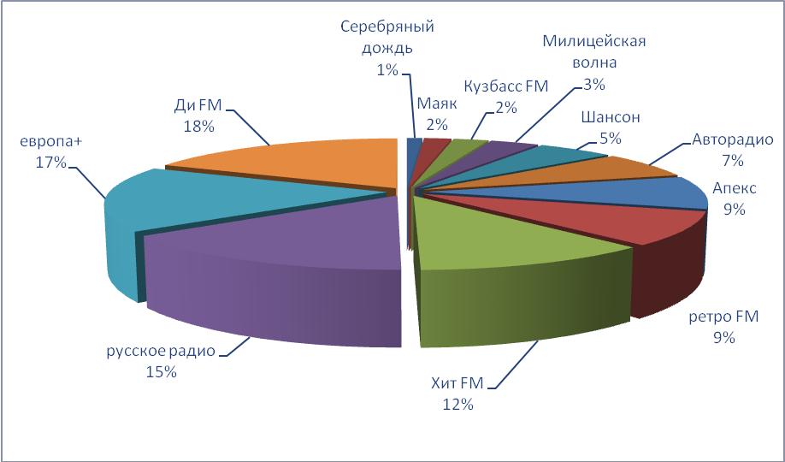

Рис. 23 Рейтинг радиостанций за последние 3 месяца с учетом пересечения аудитории, %

1. Для определения уникальной аудитории респонденты ответили по типу активной осведомленности и назвали только **одну станцию, которую слушали чаще всего.**

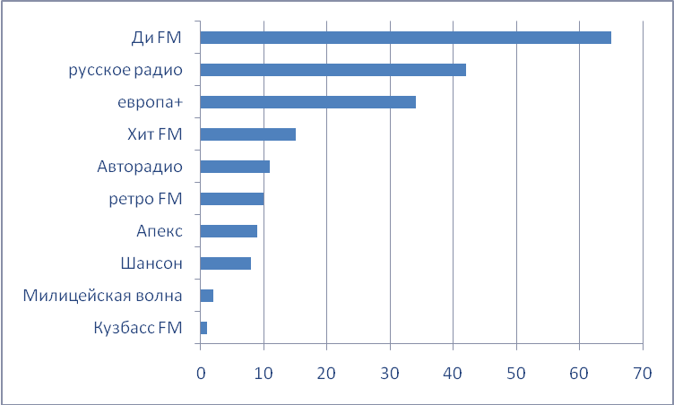

Рис. 24 Рейтинг по уникальной аудитории радиостанций Кемерово

Что касается лидеров, то и в том, и в другом случае это D FM.

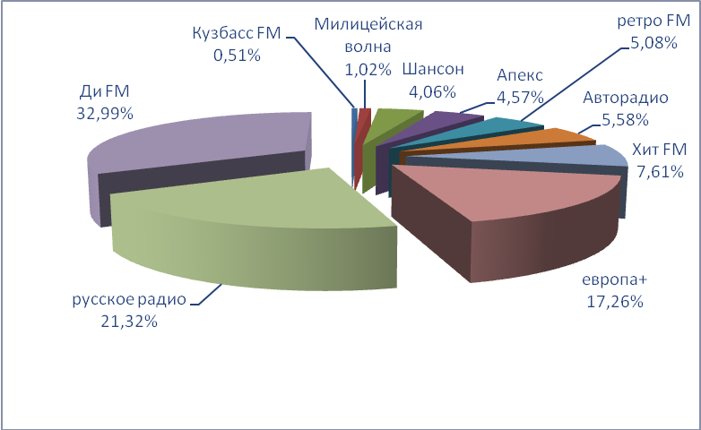

Рис. 25 Рейтинг станций по уникальной аудитории

**Итак, лидеры рейтинга по уникальной аудитории:**

D FM: 32,8 %. Ежедневная эффективная аудитория не менее 81.000 человек

Русское радио:21, 21 %. Ежедневная эффективная аудитория не менее 53.000 человек

Европа+ :17,17 %. Ежедневная эффективная аудитория не менее 44.000 человек

**Остальные радиостанции, которые можно назвать последователями:**

Хит: 7,58 %. Ежедневная эффективная аудитория не менее 19.000 человек

Авторадио:5,56 %

Ретро: 5,05 %. Ежедневная эффективная аудитория не менее 12.000 человек

Апекс: 4,55 %

Шансон: 4 %

Ряд станций не имеет выраженной уникальной аудитории, скорее всего это «траснпортные станции», чаще не имеющие выбора для слушателя. Кроме того, необходимо отметить, что и радиослушатели в основном с трудом определяют свою удовлетворенность станцией. Исключение составляет Ди.

Наиболее пересекается аудитория следующих станций:

1. D FM, Хит и Европа+
2. Русское радио, Ретро, Апекс и Авторадио.

Кроме Ди, высоко удовлетворенность оценивается у Русского радио.

**СОЦИАЛЬНО-ДЕМОГРАФИЧЕСКИЙ ПОРТРЕТ АУДИТОРИИ:**

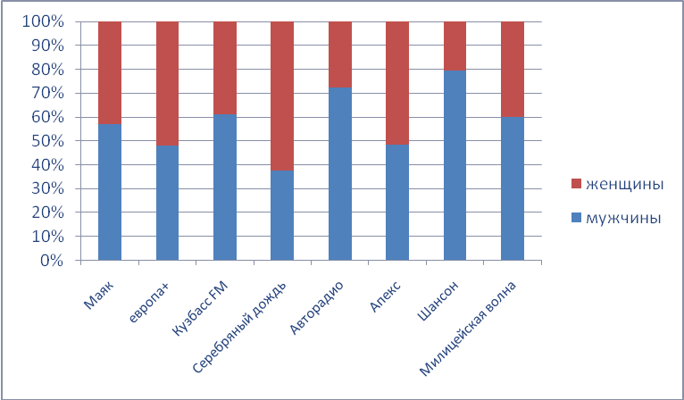

Рис. 26 Распределение радиослушателей конкурирующих станций по полу

Выраженные «мужские станции»: Шансон, Милицейская волна, Маяк, Кузбасс.

Европа + имеет выраженную женскую аудиторию. Более всего сбалансирована по полу аудитория Апекса.

Возраст радиослушателей по станциям также неоднороден. Есть более «молодые» станции (Апекс) и «взрослые» (Маяк). Уникальный формат Европа+ : здесь представлены различные возрастные группы (достаточно равномерно по отношению ко всей выборке)

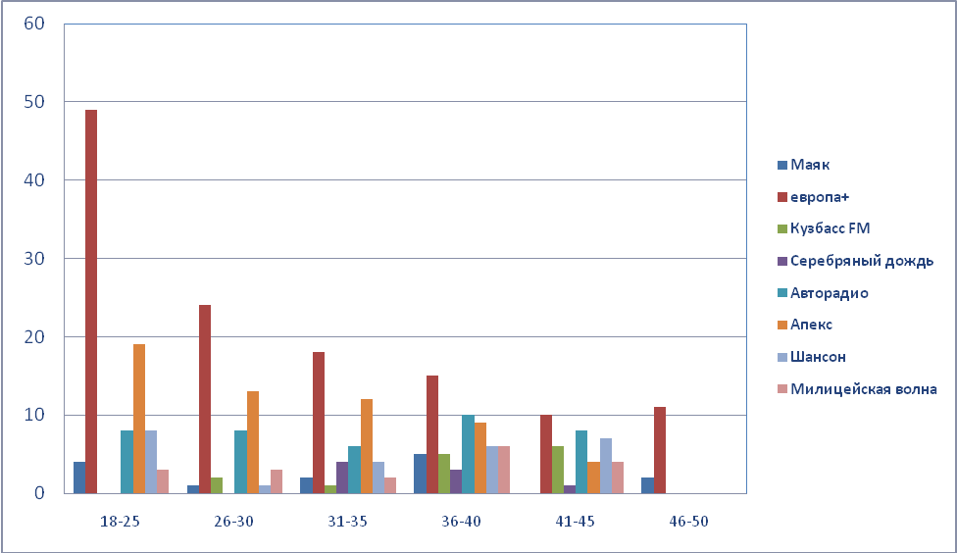

Рис. 27 Распределение радиослушателей конкурирующих станций по возрасту

Образовательный ценз у радиослушателей станций – конкурентов: станции более разговорной направленности и более взрослого контента имеют соответственно слушателей с более высоким уровнем образования. Что объясняется и возрастом слушателей

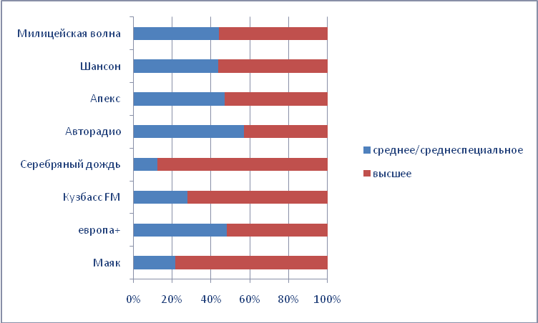

Рис. 28 Образовательный ценз радиослушателей конкурирующих станций

Неплохие показатели частоты радиослушания демонстрируют именно «мужские» станции, что касается Серебряного дождя несмотря на то, что слушают радио хорошо, это радио не выбора и в абсолютном выражении рейтинг очень низок.

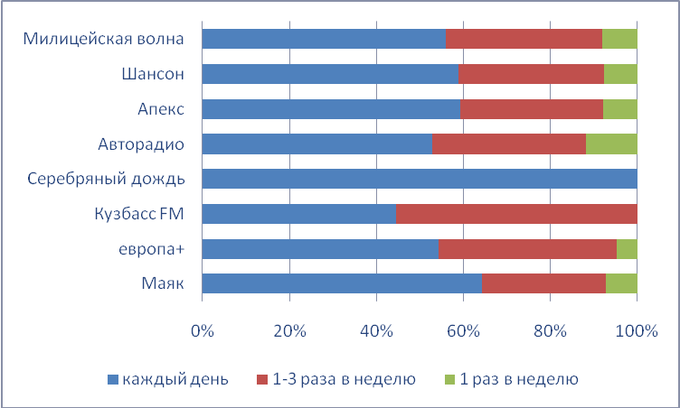

Рис. 29 Частота радиослушания по станциям конкурентов

Далее рассмотрим профессиональный статус радиослушателей конкурирующих станций.

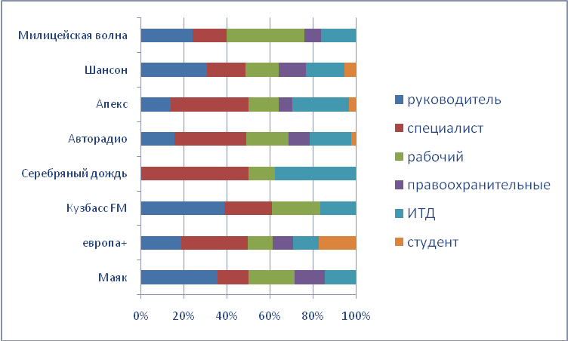

Рис. 30 Профессиональный статус радиослушателей конкурирующих станций

Наилучшая с точки зрения качества профессионального статуса аудитория у «Маяка», «Кузбасса» и «Серебряный дождь» (следует не забывать о низком абсолютном рейтинге этих станций). Это определяется форматом и контентом станции: эти станции никогда не станут станциями с большим эффективным охватом (при всем том, что Маяк имеет отличное покрытие по РФ), аудитория очень фрагментирована и в количественном выражении незначительна.

* 1. Медиаактивность рекламодателей г.Кемерово по сферам деятельности

**Наиболее интересные темы для радиопрограмм по мнению репондентов**

1. Куда поехать отдыхать (путешествовать)
2. Музыка - 7
3. Культура
4. Искусство
5. Новости – 8
6. Новинки
7. Анекдоты
8. Гороскоп -3
9. Утреннее шоу
10. Прогноз погоды
11. Кино
12. Общественная жизнь
13. Спорт - 2
14. Хит лист
15. Музыка по заявкам – 3
16. Мода - 2
17. Политика
18. Развлекательные программы
19. История
20. Радио-пьесы

**Во 2 квартале 2010 года рост общего объема закупки рекламы на радио по сравнению с 2009 годом продолжился. Самыми заметными стали ритейлеры. Их доля от всех затрат на радио составила около 20%. В летний сезон активизировались тур.операторы и авиакомпании. Активен банковский сектор. Автомобили пока выходят очень дозировано.**

**Тор-20 приведенных товарных сегментов по длительности (в минутах) на радио за май 2010 года в сравнении с маем 2009 года**

|  |  |  |  |
| --- | --- | --- | --- |
| **Приведенные категории\*** | **Май 2010** | **Май 2009** | **Динамика** |
| **Дл-сть, мин** | **Дл-сть, мин** |
| Бытовые услуги / Сервис | 7 550 | 3 766 | 100 |
| Развлечения | 6 440 | 5 996 | 7 |
| СМИ | 4 874 | 3 657 | 33 |
| Медицинские услуги | 3 081 | 3 783 | -19 |
| Лекарственные препараты / Пищевые добавки | 2 381 | 2 857 | -17 |
| Недвижимость | 1 963 | 2 206 | -11 |
| Финансовые услуги | 1 662 | 1 415 | 17 |
| Продукты питания | 1 581 | 105 | 1 409 |
| Транспорт | 1 469 | 2 626 | -44 |
| Связь | 1 424 | 1 611 | -12 |
| Аудио-видео техника, продукция | 1 272 | 749 | 70 |
| Туризм и отдых | 1 041 | 849 | 23 |
| Строительство и ремонт | 967 | 676 | 43 |
| Мебель / Интерьер / Хоз. Принадлежности | 825 | 361 | 128 |
| Компьютеры | 742 | 425 | 74 |
| Страхование | 690 | 660 | 5 |
| Общественные, политические и спортивные организации | 689 | 888 | -22 |
| Образование и трудоустройство | 631 | 167 | 277 |
| Оборудование и материалы | 491 | 354 | 39 |
| Интернет | 490 | 230 | 113 |

Основное количество радиорекламы в России приходится на рекламу торговых организаций (1 048 740 сек.), массовых зрелищ (874 178 сек.) и медицинских услуг (643 458 сек.).

**Объем российского рынка рекламы:**

**2008г**. – 269, 7 млрд. руб./факт/

**2009г**. – 211 млрд.руб. /факт/

**2010г**. - 226, 6 млрд. руб./прогноз/

**2011г**. – 263 млрд. руб. /прогноз/

Таким образом, отечественный рынок радиорекламы сможет приблизиться к докризисным показателям к 2011г.

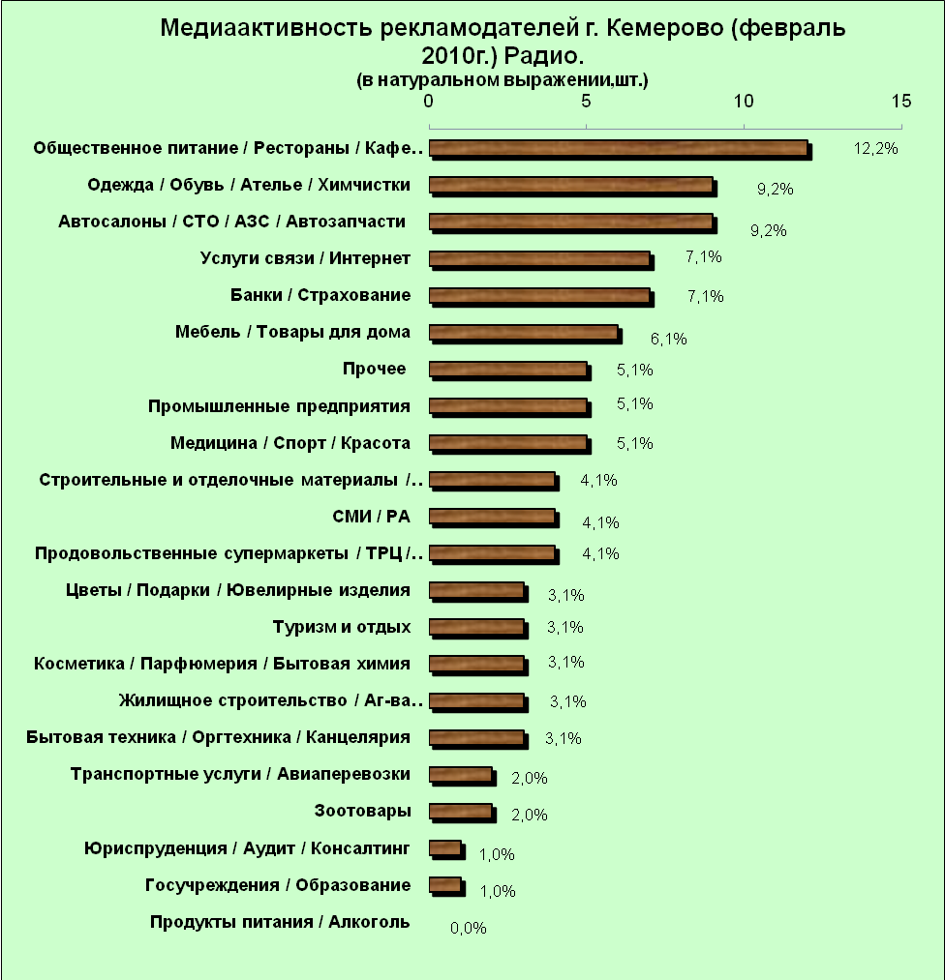

Рекламный бюджет суммарно составил 3 049 570р.

В натуральном выражении



Доли рынка радиорекламы:

Январь 2010, объем рынка 4,7 млн.

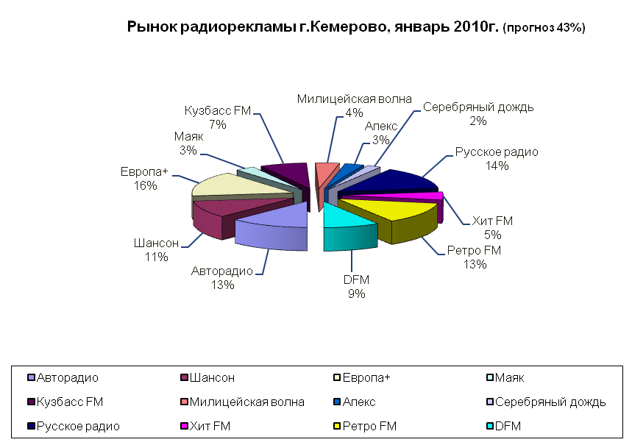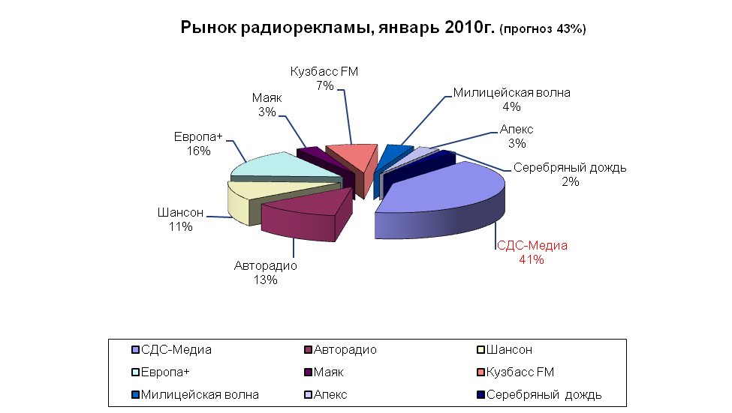

Февраль 2010

Объем рынка 6,3 млн. Рынок вырос на 30%

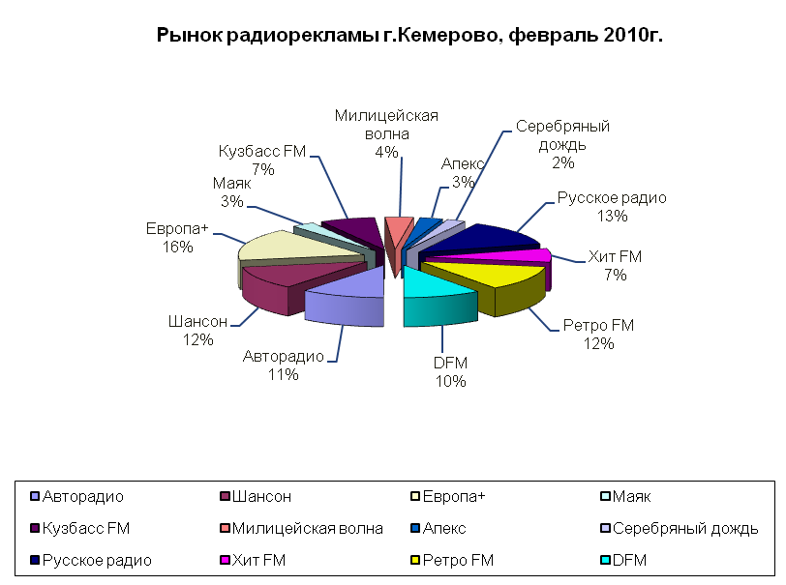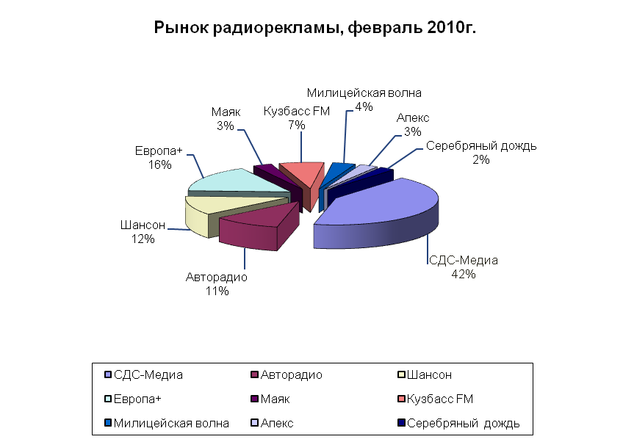

Емкость и заполняемость эфиров радиостанций г.Кемерово:



* 1. Стоимость изготовления радиороликов в г.Кемерово

Изменения средней стоимости секунды радиокомпаний

(апрель,май,июнь 2010г.).

|  |  |  |  |  |  |  |  |
| --- | --- | --- | --- | --- | --- | --- | --- |
| **месяц** | апрель | | | | | |  |
| **радиостанция** | **хит** | **РР** | **Ди** | **ретро** | **Авторадио** | **Европа+** |  |
| **средняя стоимость одной секунды радиорекламы, руб.** | 12,5 | 15,4 | 13,2 | 15,8 | 8,9 | 22,6 |  |
|  |  |  |  |  |  |  |  |
| **месяц** | май | | | | | | |
| **радиостанция** | **хит** | **РР** | **Ди** | **ретро** | **Авторадио** | **Шансон** | **Европа+** |
| **средняя стоимость одной секунды радиорекламы, руб.** | 11,3 | 11,8 | 14,1 | 11,6 | 8,8 | 9,4 | 19,6 |
|  |  |  |  |  |  |  |  |
| **месяц** | июнь | | | | | | |
| **радиостанция** | **хит** | **РР** | **Ди** | **ретро** | **Авторадио** | **Шансон** | **Европа+** |
| **средняя стоимость одной секунды радиорекламы, руб.** | 9,4 | 12,9 | 11,8 | 11,5 | 8,0 | 8,5 | 16,0 |

Усредненные тарифы на рекламные услуги

|  |  |
| --- | --- |
| Время в эфире | Стоимость 1 секунда (руб) |
| С 06-00 до 07-00 | 9,2 |
| С 07-00 до 21-00 | 11,5 |
| С 21-00 до 06-00 | 7 |

Ролики могут быть размещены в эфире на 20-ой и 50-ой минуте каждого часа.

Минимальный заказ на проведение рекламной кампании - 10 трансляций.

Минимальная продолжительность ролика - 10 секунд.

Предоставляемые скидки:

|  |  |  |  |  |
| --- | --- | --- | --- | --- |
| Стоимость заказа | Более 33 000р. | Более 48 000р. | более 65 000р. | более 80 000р. |
| Скидка объемная | 5% | 10% | 15% | 20% |

Дополнительные рекламные услуги:

* Спонсорство "Местные новости"

Местные новости выходят в начале каждого часа

|  |  |  |  |  |
| --- | --- | --- | --- | --- |
| Время выхода/Стоимость (руб) | 5 дней | 10 дней | 15 дней | 20 дней |
| 7: 00, 8: 00, 9: 00, 10: 00 | 3000 | 5500 | 8000 | 10000 |
| 11: 00, 13: 00, 14: 00, 15-00 | 2500 | 5000 | 7500 | 9500 |
| 16: 00, 17: 00, 18: 00, 19-00 | 3000 | 5500 | 8000 | 10000 |

Спонсор упоминается после открывающей заставки новостей (5 секунд). Рекламный ролик спонсора размещается после прощания ведущего (15 секунд)

* Спонсорство "Прогноз погоды"

|  |  |  |  |  |
| --- | --- | --- | --- | --- |
| Время выхода/Стоимость (руб) | 5 дней | 10 дней | 15 дней | 20 дней |
| 3: 21, 5: 21, 7: 21, 9: 21, 15: 21, 17: 21, 19: 21 | 3500 | 6300 | 9000 | 11000 |

Спонсор упоминается после открывающей заставки прогноза погоды (5 секунд). Спонсор упоминается в конце прогноза погоды (15 секунд)

Тарифы на изготовление рекламных роликов:

|  |  |  |
| --- | --- | --- |
| Тип ролика | Комментарий | Стоимость (руб) |
| Информационный | Запись диктора, музыкальная подложка, звуковые эффекты | От 1700 |
| Игровой | Постановка ролика, запись одного - двух актеров, музыкальная подложка, звуковые эффекты | От 2000 |
| Музыкальный | Постановка ролика, подбор аранжировки, запись вокалиста, запись диктора, сведение ролика | От 3500 |
| Внесение изменений в готовый ролик | Новый адрес, телефон и т.п. | 500 |
| Предоставление копии ролика на компакт-диске |  | 50 |

Заключение

Условия рыночной экономики вызвали форсированное развитие рекламы как социального института и области профессиональной деятельности сотен тысяч людей в нашей стране. Из дилетантского торгового предложения реклама превращается в изощренный механизм воздействия на потребителя. Многие специалисты в 1995-1996 годах провозгласили окончательную победу в борьбе за признание рекламы как инструмента рынка. В целом с этим можно согласиться, но, как это ни парадоксально, изменения произошли скорее в сознании рекламодателя, чем в сознании рекламистов, многие из которых продолжают работать на уровне интуиции.

1. Ошибка выборки характеризует отклонение результатов по выборке. Зависит от трех факторов: уровня надежности, размера выборки, значения оцениваемой доли признака